Задание 13 № 318145
В сосуде, имеющем форму конуса, уровень жидкости достигает высоты. Объём жидкости равен 70 мл. Сколько миллилитров жидкости нужно долить, чтобы полностью наполнить сосуд?
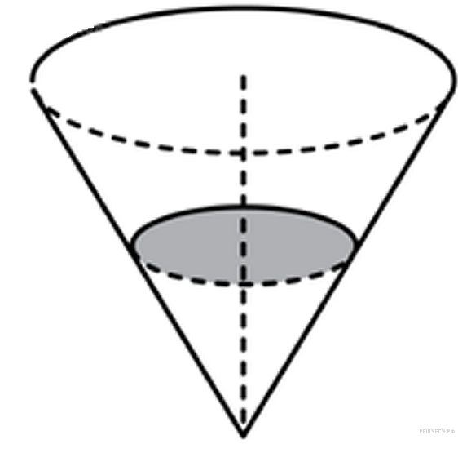
Решение.
Меньший конус подобен большему с коэффициентом 0,5. Объемы подобных тел относятся как куб коэффициента подобия. Поэтому объем большего конуса в 8 раз больше объема меньшего конуса, он равен 560 мл. Следовательно, необходимо долить 560 − 70 = 490 мл жидкости.
Ответ: 490.

Задание 13 № 510749
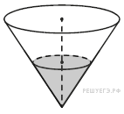В сосуде, имеющем форму конуса, уровень жидкости достигает высоты. Объём сосуда 1400 мл. Чему равен объём налитой жидкости? Ответ дайте в миллилитрах.

Задание 13 № 506285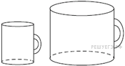
Даны две кружки цилиндрической формы. Первая кружка в полтора раза ниже второй, а вторая вдвое шире первой. Во сколько раз объём второй кружки больше объёма первой?
Решение.$Место для формулы.$
Объём цилиндра вычисляется по формуле V= $πr^{2}h$Объём первой кружки равен $V_{1=}πr_{1}^{2}h_{1}$ объём второй кружки равен$V _{2}=πr_{2}^{2}$ $h_{2}=π×2r_{1}×2r_{1}\frac{3}{2}h_{1}=6πr_{1}^{2}h_{1}=6V_{1}.$Значит, объём второй кружки в шесть раз больше объёма первой.
$πr_{1 }^{2}h_{1}$

Ответ: 6.

Задание 13 № 27091
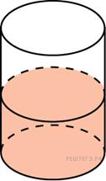
В цилиндрический сосуд налили 6 куб. см воды. В воду полностью погрузили деталь. При этом уровень жидкости в сосуде увеличился в 1,5 раза. Найдите объём детали. Ответ выразите в куб. см.
Решение.
Объем детали равен объему вытесненной ею жидкости. Объем вытесненной жидкости равен 1/2 исходного объема, поэтому объем детали равен 3 куб. см.
Ответ: 3.

Задание 13 № 506766
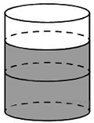В бак, имеющий форму цилиндра, налито 5 л воды. После полного погружения в воду детали, уровень воды в баке поднялся в 1,2 раза. Найдите объём детали. Ответ дайте в кубических сантиметрах, зная, что в одном литре 1000 кубических сантиметров.

Задание 13 № 509618
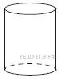Высота бака цилиндрической формы равна 20 см, а площадь его основания 150 квадратных сантиметров. Чему равен объём этого бака (в литрах)? В одном литре 1000 кубических сантиметров.

